Безпечний та небезпечний інтерент. На що звернути увагу?
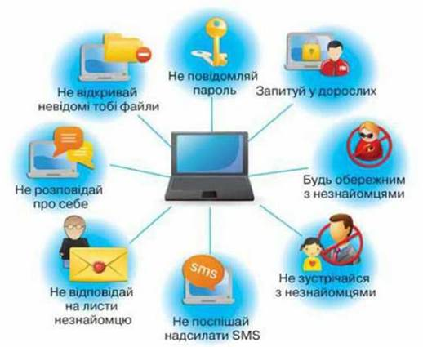
Онлайн – це повноцінна частина життя сучасних дітей та учнів. Саме в інтернеті вони навчаються, шукають нові знання та інформацію для виконання домашніх завдань, спілкуються з друзями по всьому світу, стежать за життям улюблених блогерів в Instagram та блогерів в YouTube. Інтернет дозволяє дітям бути в курсі подій, ділитися фото- та відеоконтентом, розважатися та просто переключaтися від сперечань з батьками чи негараздів у школі. Але ж крім очевидних бонусів, інтернет несе і загрози. Екран телефону чи планшету створює ілюзію захисту та безпеки, але зі збільшенням кількості користувачів, злочини в інтернеті набувають все нових форм. Як дітям не набути проблем в інтернеті, перш за все мають розуміти батьки. Серед ризиків необхідно виділити контент, що шкодить дитині; оманливі пропозиції; небезпечні групи; кібер-булінг; сектинг та кібер-грумінг.

ЯКИЙ КОНТЕНТ ШКОДИТЬ ДИТИНІ? Той, що не відповідає віку.
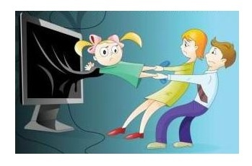
Це можуть бути портали чи ігри (онлайн чи офлайн), які містять сцени насильства, агресії чи іншої деструктивної поведінки. Сайти, що пропагують надмірні дієти, чим спонукають до анорексії та булімії. Тоталізатори, букмекерські сайти та онлайн-ігри на гроші. Має бути чітке розуміння, що потрапити туди дитина може й випадково, наприклад, через банерну рекламу. Інколи такі ресурси визначають дозволений мінімальний вік, але краще встановити батьківський контроль на всіх пристроях, якими користується дитина.
Порнографія
Реклама такого контенту може з’явитися на екрані, коли дитина шукає якусь інформацію. Інколи навіть дорослому важко зрозуміти, як її закрити, а що вже говорити про дитину. Перегляд порнографії дитиною – це психологічна травма, яка в тому числі формує у дитини нездорові очікування щодо сексуальних стосунків та ранню сексуалізацію. Якщо ви не розмовляєте з дитиною про статеве виховання, то незрозумілі речі можуть викликати у дитини інтерес та бажання дізнатися більше з цієї теми в інтернеті. Зрештою дитина може стати залежною від перегляду таких матеріалів та шукати все нових форм. З цієї теми цікаво подивитися частину останнього, перед смертною карою, інтерв’ю серійного вбивці жінок у США. Якщо вам важко говорити з дитиною "про это", то може допомогти онлайн-курс Статеве виховання.
Оманливі оголошення та об’яви
Ми розуміємо, що далеко не вся інформація в інтернеті правдива, але діти можуть все сприймати на віру. Про це варто пам’ятати, коли підліток шукає собі роботу на канікули чи оплачуване стажування. Краще не залишати дитину саму у цьому виборі, бо приваблива пропозиція може виявитися трудовою експлуатацією, а дитина стати безкоштовною робочою силою. Будьте уважні.
Небезпечні квести
Зверніть увагу на групи у соцмережах та телеграмканали, на які підписані ваші діти. Вони завжди в більшому мейнстримі, ніж ви. Тому про "Синіх китів", "групи смерті" та подібні страшні пабліки, які схиляють до нанесення власноруч каліцтв або заподіяння болю, а то й до самогубств, ваша дитина дізнається першою. Корисно раз на місяць обговорювати новинки в інтернеті, самим бути у курсі подій та проговорювати з дитиною всі небезпеки, які криються за подібним контентом. Але не робіть із цього дуже цікавої теми, бо чим більше ми про це говоримо та жахаємо, тим більше інтересу у підлітків – у їх віці дуже цікаво все, що небезпечно.
Кібер-булінг
Булінг в Україні стає все менш табуйованою темою. Але якщо для регулювання булінгу в школі запроваджуються конкретні кроки, то з кібер-булінгом поки що складніше. Кібер-булінг може бути як початком так і наслідком булінгу в школі, училищі. А може йти від незнайомих дитині користувачів (чи з фейкових сторінок знайомих). Прояви кібер-булінгу таки: образливі коментарі, створення фейкових сторінок, публікації образливих матеріалів про дитину, виключення її з групи класу в соціальних мережах/месенджерах тощо.
Що робити?
Необхідно звернутися до служби підтримки сайту та попросити видалити образливу інформацію. Навчіть дитину блокувати коментарі від певних користувачів та закривати свою сторінку. Не варто дорослим втручатися в діалог з булером з власних сторнікок, бо це лише погіршить ситуацію. Якщо булінг проводять одногрупники дитини, то варто звернутися до класного керівника, якщо змін не відбудеться, то до директора та практичного психолога/соціального педагога . Можна залучити офіцера поліції, якщо він є у закладі. До речі, згідно правил більшості соціальних мереж, реєстрація в них дозволяється з 13 років. Дитина має знати, що вона може звернутися до вас з будь-якою проблемою та ви її підтримаєте, а не відразу почнете звинувачувати та виховувати.
Секстінг
Секстінг – це надсилання через інтернет особистих інтимних фото/відео. Діти можуть ставитися до цього як до забавки, показу довіри отримувачу, шляху дослідження своєї сексуальності або ж бути вимушеними це зробити. У Великій Британії, Австралії та США такі повідомлення вважаються виготовленням дитячої порнографії та заборонені законом. Покарання отримують відправник та отримувач. В Україні теж виготовлення дитячої порнографії карається законом. У секстінгу є ще й інші наслідки. Дитина може постійно хвилюватися, що отримувач покаже комусь її фото. А це трапляється досить часто. Українські учні створюють спеціальні групи у соцмережах, де розміщують такі фото своїх колишніх. Це призводить до цькування і травми на все життя щодо довіри у романтичних стосунках. Дитині може здаватися, що всі глузують з неї, що всі бачили її оголені фото. Крім того, такі матеріали можуть завадити вступити на престижне навчання чи омріяну роботу, бо все частіше комісія чи менеджер з персоналу гуглить людину перед фінальним рішенням. Видалити такі матеріали із мережі практично неможливо. Крім того, вони можуть потрапити на сайт знайомств чи портал дитячої порнографії, що завдасть додаткових проблем та стресу. Щоб зрозуміти масштаб проблеми, перегляньте відео про хвилювання підлітка, чиї фото романтичний партнер показав другові, а той виклав їх у мережу. Обговоріть з дитиною, чи чула вона про такі випадки в навчальному закладі чи в інтернеті? Чому діти це робили? Як вони себе почували?
Що робити, якщо фото вже надіслані?
Перш за все покажіть дитині, що ви на її боці. Серйозно можна поговорити після владнання ситуації. Якщо дитина ще не стала "зіркою інтернету" – фото не викладені у мережу, то спробуйте поговорити з отримувачем та за необхідності з батьками, домовитися про видалення таких фото зі всіх пристроїв та облікових записів, хмарних сховищ обох дітей. Якщо ж фото вже в інтернеті, то варто звернутися до служби підтримки соцмережі з проханням їх видалити. Спробуйте поговорити з тим, хто викладає фото. Якщо це не спрацює і діти вчаться в одній школі, то варто підключати класного керівника, директора та батьків дитини. За потреби можна підключити кіберполіцію та ювенальну поліцію. За юридичними консультаціями звернутися у єдиний контакт-центр системи безоплатної правової допомоги Міністерства юстиції 0 800 213 103 (цілодобово та безкоштовно), за психологічною підтримкою до Дитячої гарячої лінії 116 111 (безкоштовно з мобільних телефонів).

Кібер-грумінг
Окремо варто виділити кібер-грумінг – це налагодження довірливих стосунків з дитиною (частіше за все через соціальні мережі та фейкові акаунти) з метою отримання від неї інтимних фото чи відео з подальшім шантажуванням дитини для отримання більш відвертих матеріалів, грошей чи зустрічей в офлайні. Це спеціально навчені злодії, які гарно знають психологію дітей. Детальніше про грумінг та реагування на нього можна подивитися на відео. Дітям потрібно знати про такі ризики, що б не стати жертвою оманливих друзів. Розкажіть про те, що ніяка інформація в інтернеті не приватна – сторінку в соцмережах можуть "хакнути" та побачити все листування. Крім того, надіслані фото/відео ніколи неможливо повністю видалити. Тому варто користуватися тестом білборду: надсилати та публікувати лише ті матеріали, які не соромно побачити на білборді біля освітнього закладу.

ЯК ЩЕ УБЕЗПЕЧИТИ ДИТИНУ?
Ознайомте сина чи доньку з елементарними навичками роботи в онлайні. Українською мовою є гарні матеріали від On-ландія та Правила з інтернет безпеки від Microsoft Ukraine.
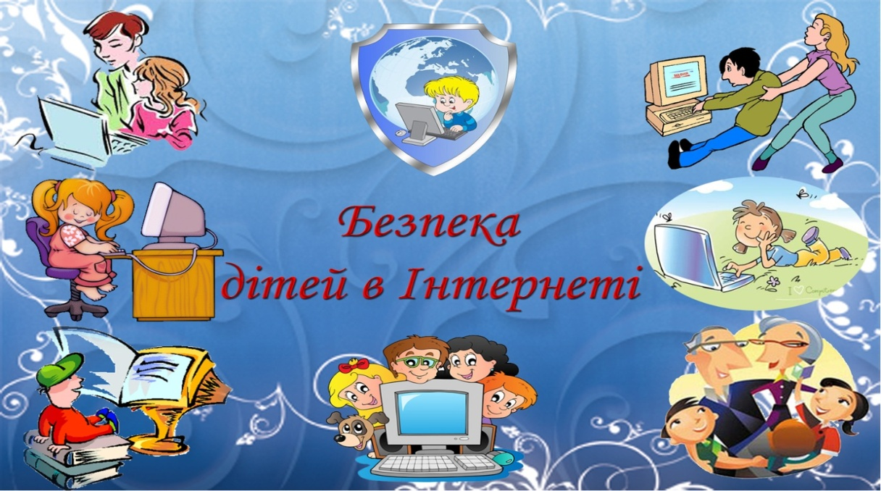
2

